Gépjárművek igénybevételének és használatának szabályzata

GÉPJÁRMŰVEK IGÉNYBEVÉTELÉNEK ÉS HASZNÁLATÁNAK
SZABÁLYZATA

Szervezet neve: Répcelaki Városüzemeltetési és Szolgáltató Nonprofit Kft.

Címe: 9653 Répcelak, Petőfi Sándor u. 56.1.

Adószáma: 25539613-2-18

Képviseletre jogosult személy(ek) neve: Engi Krsiztián

Felülvizsgálata és karbantartása a változások függvényében történik.

Hatályba lépett: Répcelak Város Önkormányzata Képviselő-testületének 237/2017.(XI.30.) számú
határozatával

Hatályos: 2017. december 01–től visszavonásig

Tartalomjegyzék

I. A gépjárműhasználattal kapcsolatos általános szabályok…………………………4.oldal
II. Üzemanyag-ellátás, -elszámolás...………………………………………………...6.oldal
III. Saját tulajdonú személygépkocsi hivatalos célú használata……………………....6.oldal

I.

A gépjárműhasználattal kapcsolatos általános szabályok

- A szabályzat hatálya az alábbi szervre terjed ki:

- Répcelaki Városüzemeltetési és Szolgáltató Nonprofit Kft (továbbiakban Kft)
- továbbá a Kft alkalmazottai tulajdonában lévő, - és a Kft érdekében használt gépjárművekre, azok vezetőire, valamint az üzemeltetésében résztvevő, azt irányító és ellenőrző személyekre.

2. Az kft feladatainak ellátása érdekében a következő gépjárművek üzemelnek:

- MAZDA E-2200/D/PL kisteherautó IEA 113
- Volkswagen Caddy kisteherautó LYY 135
- Ford Transit 280M Variobus SAU-365
- Saját gépkocsik hivatalos célra történő igénybevétele

3. Az kft tulajdonában lévő gépjárművek üzemeltetése, valamint az üzemben tartással kapcsolatos jogszabályok betartása, valamint betartatása az ügyvezető feladata.

4. A Kft tulajdonában lévő gépjárművek külföldi útra történő igénybevételét a ügyvezető jogosult engedélyezni.

- A Kft tulajdonában lévő gépjárművek - a személyi használatú gépkocsik kivételével - csak menetlevéllel közlekedhetnek.
- A gépjárművek, illetve gépjárművezetők menetokmánnyal (menetlevéllel) való ellátásáról az ügyvezető, távollétében a pénztáros gondoskodik.
- A gépjárművek használatához alkalmazandó - szabványnyomtatvány - menetokmányok:

D. Gépjármű 21. sz. (Tehergépkocsi menetlevél)

A szabvány menetokmányokat a szabályzat 1. számú melléklete tartalmazza.

8. A menetleveleket naponta kell kiállítani, melyen a gépjármű vezetője feljegyzi a megtett utat, az indulás és érkezés időpontját, az utazás célját. A menetlevélen feljegyzett adatokat a gépjárművezető aláírásával igazolja. A menetlevelek valóságnak megfelelő, szabályszerű vezetése a gépkocsit ténylegesen vezető kötelessége és felelőssége.

9. A menetleveleken javítást csak áthúzással, valamint a javítást végző aláírásával lehet végrehajtani.

- A menetlevelek vezetését, valamint azok adatait az ügyvezető ellenőrzi. Az ellenőrzés megtörténtét a menetlevélen fel kell jegyezni.
- A menetlevél szigorú számadású nyomtatványnak minősül, azt eseményszerűen kell vezetni. A felhasznált vagy rontott okmányokat sorszám szerint, hiánytalanul a bizonylatokra vonatkozó szabályok szerint kell megőrizni. A menetlevelek megőrzéséért a pénztáros felelős.
- A gépjárművek üzem-, forgalombiztonsági és környezetvédelmi követelményeknek megfelelő műszaki állapotáról az ügyvezető köteles gondoskodni.
- Indulás előtt a gépjárművek biztonsági berendezésének műszaki állapotáról és működéséről a gépjármú vezetőjének minden esetben meg kell győződnie. Ellenőriznie kell továbbá az okmányok, valamint a gépjármű tartozékainak meglétét és a KRESZ előírásainak való megfelelését.
- A gépjárművek rendszeres vezetői az ügyvezető által kiállított állandó meghatalmazással üzemeltethetik a gépjárművet.

- A gépjármű vezetőjének a gépjármű használata közben figyelemmel kell kísérnie a gépjármű biztonsági berendezéseinek, valamint a gépjármű rendeltetésszerű, zavartalan működését.

Az üzem közbeni műszaki hibára utaló jelenség észlelése esetén a jármű állagának megóvása, valamint a közlekedés biztonsága érdekében - ha a gépjárművezető a hibát megszüntetni nem tudja - a gépjárművet - ha arra lehetőség van - be kell vontatni a gépjármű telephelyére, vagy a legközelebbi szervizbe, illetve a hiba megszüntetése érdekében segítséget kell kérni az autómentő szolgálattól.

16. A kilométer számláló meghibásodása esetén a meghibásodás helyét (település, országúti távolságot jelző km. tábla) a menetlevélre, fel kell jegyezni.

17. A gépjárművek üzemeltetése, használata során bekövetkezett, anyagi kárt okozó eseményekről jegyzőkönyvet kell készíteni. A jegyzőkönyv elkészítéséért az ügyvezető a felelős.

II.

ÜZEMANYAG ELLÁTÁS, ELSZÁMOLÁS

1.Az üzemanyag beszerzés elszámolása, kifizetése Répcelaki Városüzemeltetési és
Szolgáltató Nonprofit Kft nevére kiállított számla alapján történik.

2. Üzemanyag- vásárlásra a Pénzkezelési szabályzat 9. pontjában, az elszámolásra kiadott összegre vonatkozó szabályok alapján a gépjármű vezetője számára előleg adható.

III.

Saját tulajdonú személygépkocsi
hivatalos célú használata

- Saját tulajdonú gépjármú hivatalos célú használatának szabályait a Kiküldetési szabályzat 3.3. pontja szabályozza. Az ehhez kapcsolódó dokumentumokat a Kiküldetési szabályzat mellékletei tartalmazzák.

Ezen Gépjármű üzemeltetési szabályzat 2017. december 1. napján lép hatályba.

A szabályzat folyamatos aktualizálása az ügyvezető feladatát képezi.

Répcelak, 2017. november hó 22. nap

Módosításokkal egységes szerkezetbe foglalva:2020.02.01.

……………………………..
Engi Krisztián
ügyvezető
- számú melléklet a gépjármű üzemeltetési szabályzathoz

Szabvány menetokmányok

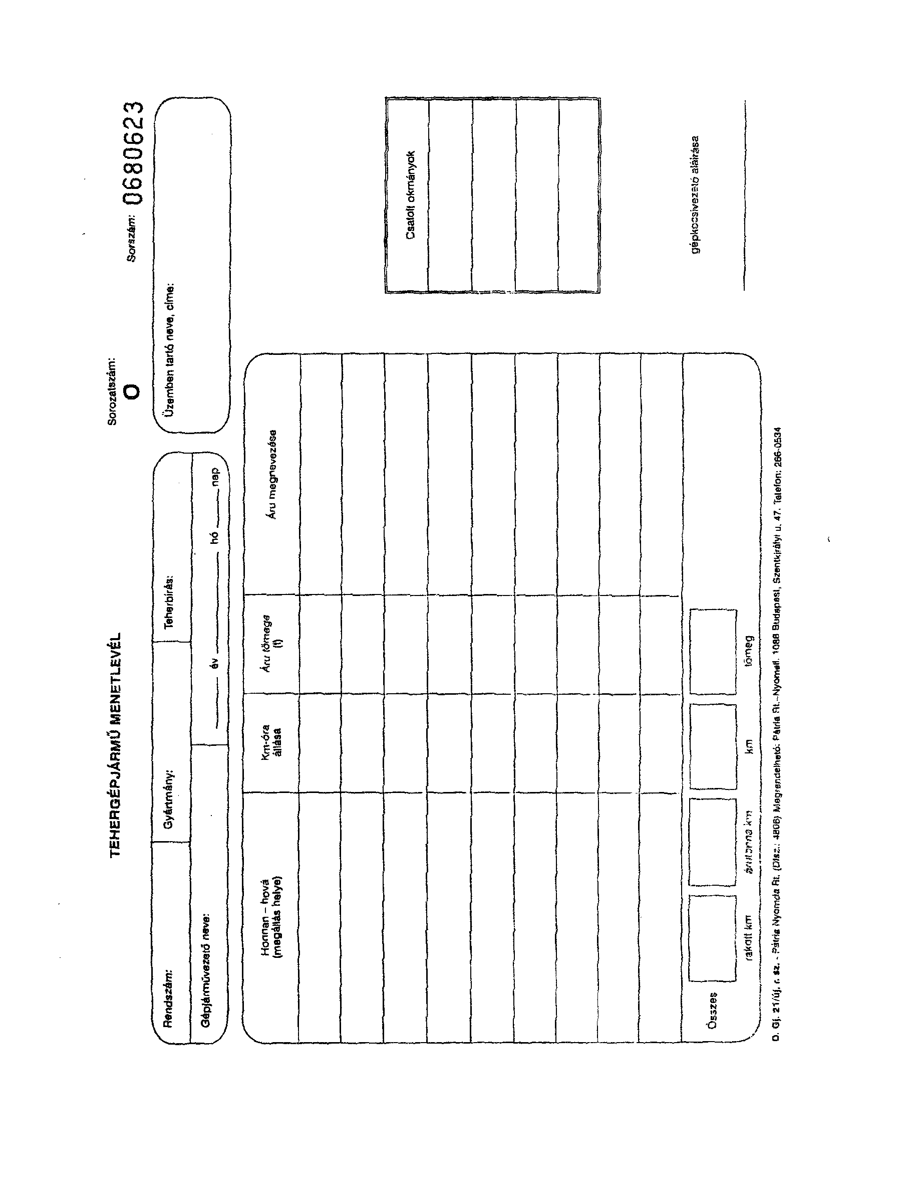

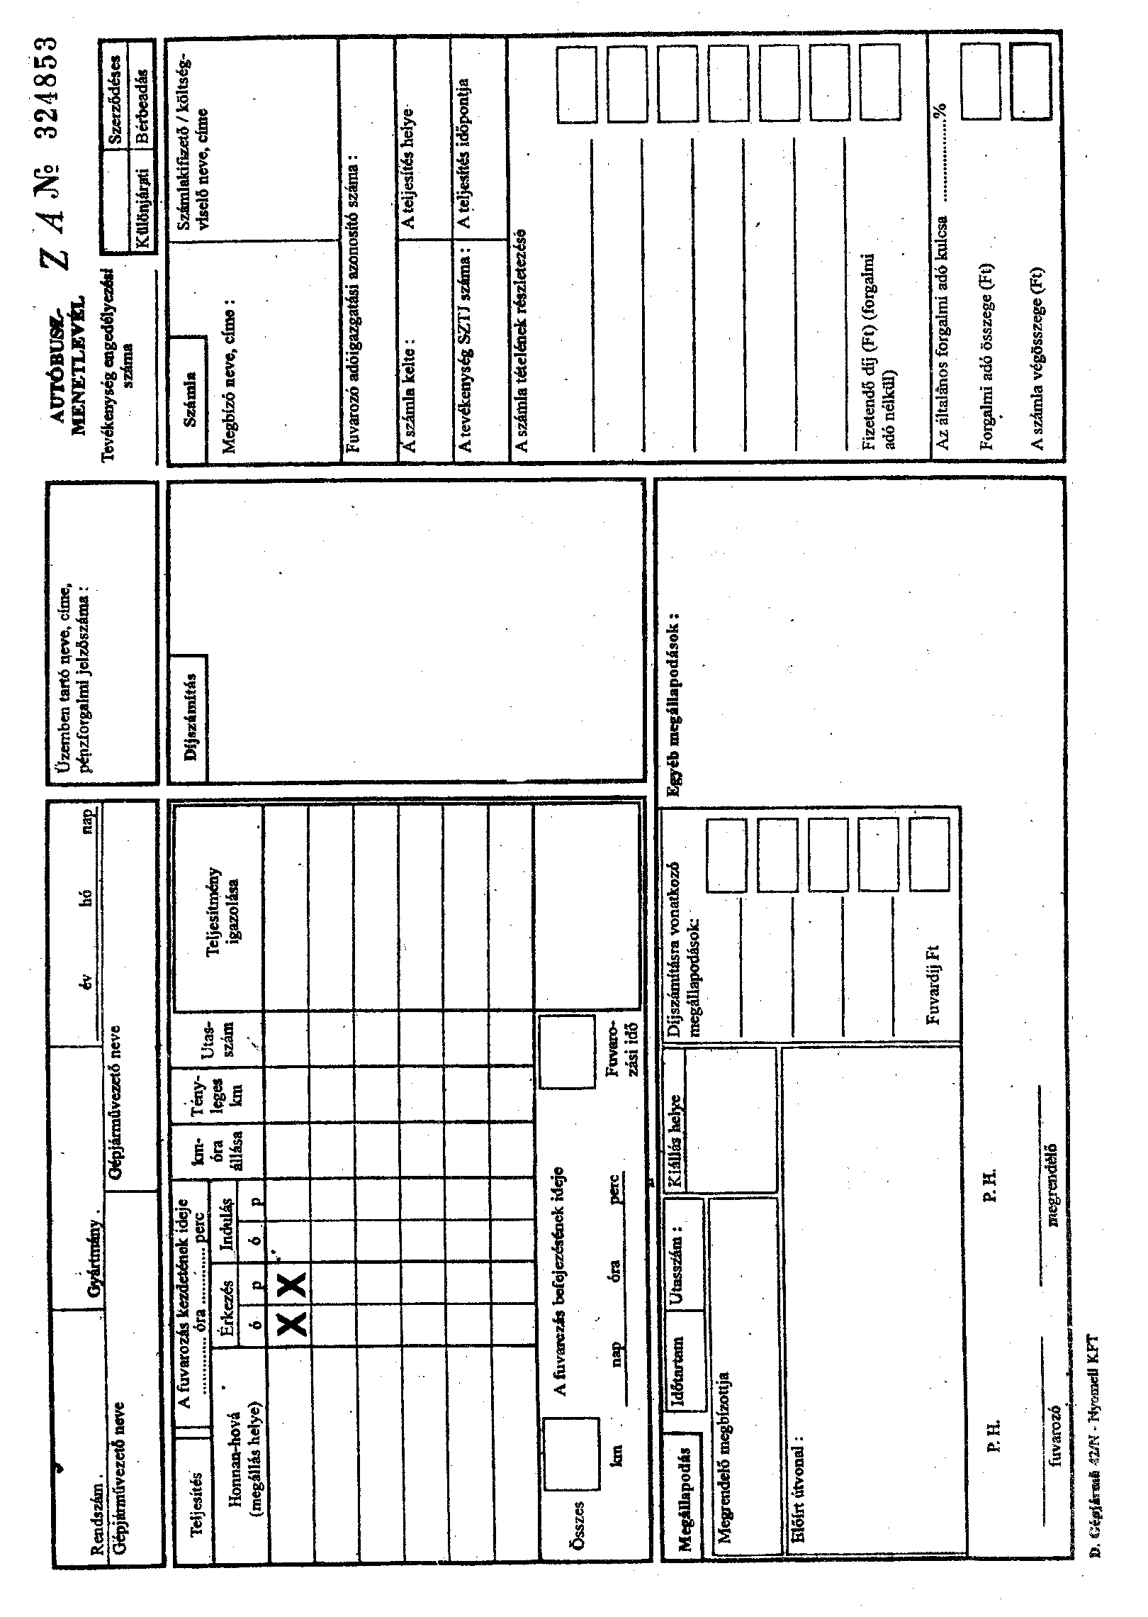
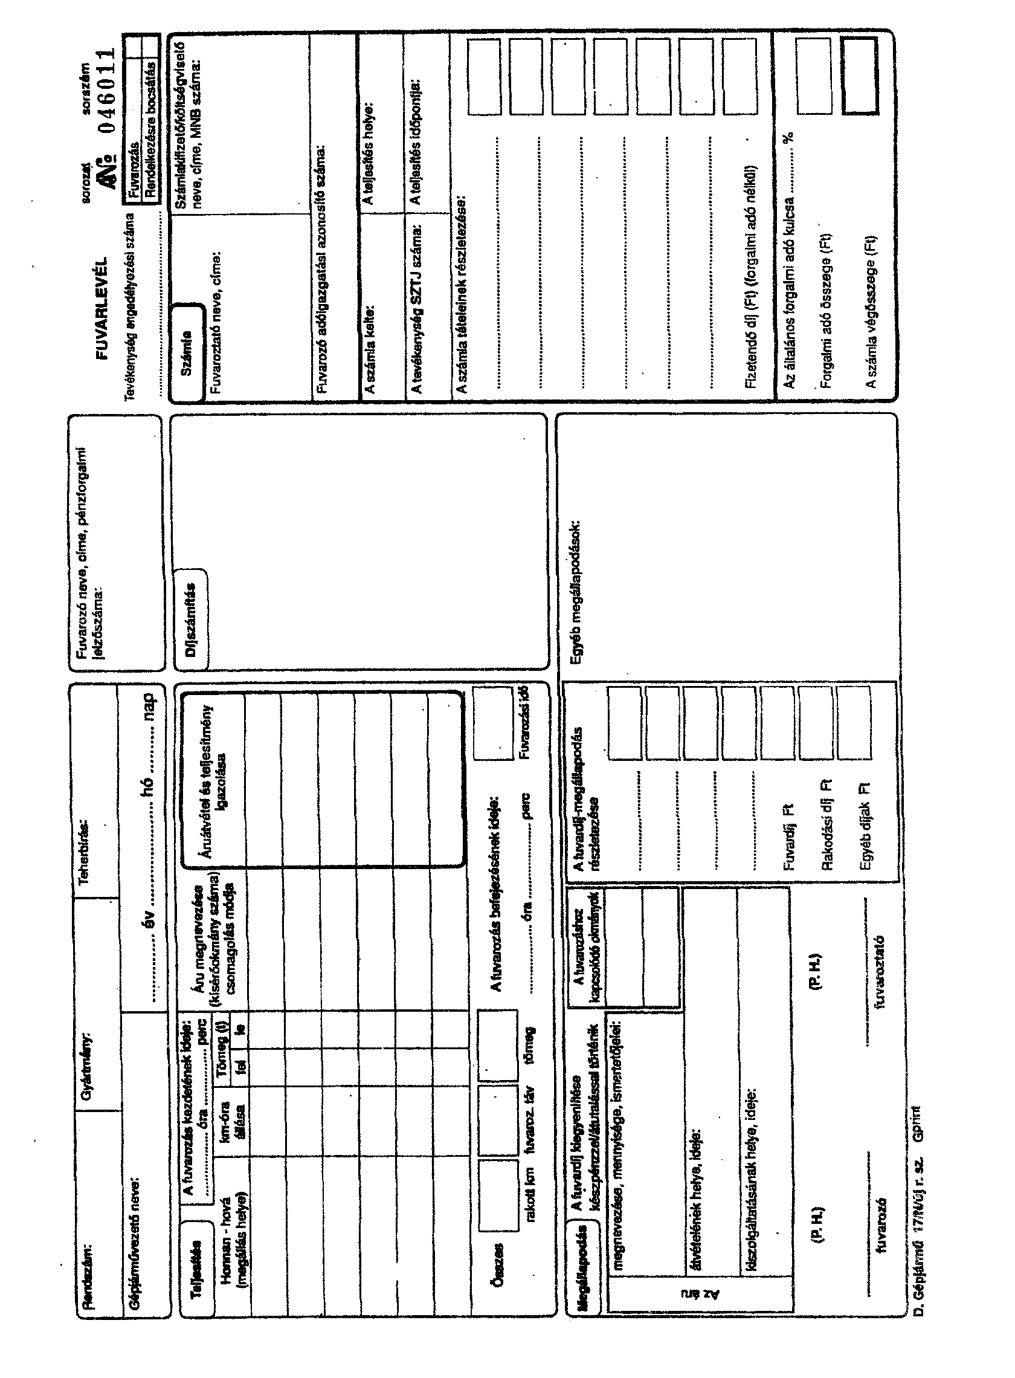
2. számú melléklet a gépjármű üzemeltetési szabályzathoz

Gépkocsi átadása-átvétele

Forgalmi rendszám: .....................................
Típus: .............................................................
Átadás időpontja: .........................................
Visszavétel időpontja: ..................................

A fenti rendszámú gépkocsi az alábbi tartozékokkal került átadásra, illetve átvételre:

Megnevezés | Induláskor | Érkezéskor
Tele tank
Forgalmi engedély
Pótkerék
Emelő
Mentőláda
Tartalék izzókészlet
Vontatókötél
Elakadás jelző
Rádió működik - nem működik
Rádió antenna
Telefon antenna
Kerékanya kulcs
Gyertyakulcs
Csavarhúzó

Induláskor: átadó: ................................ átvevő: ....................................

Érkezéskor: átadó: ................................ átvevő: ....................................

A gépkocsi vezető nélküli (kulcsos) gépkocsit a menetlevélen megnevezett személy veszi illetve adja át a gépjármű üzemeltetéssel megbízott személynek (garázsmesternek).
Az átadás-átvételkor az átvételi lapon szereplő tételeket ellenőrizni és az átvételi lapon „X”-el jelölni kell. Hiányosan felszerelt gépkocsi nem adható ki.
A megjegyzéseket és az esetleges hiányokat, valamint a hiányok okait a hátoldalon kell rögzíteni.

3. számú melléklet a gépjármű üzemeltetési szabályzathoz

Személyi használatú gépkocsi km. teljesítményének
elszámoló lapja

Forgalmi rendszám: .....................................
Típus: .............................................................
Jogosult neve: ...............................................

 | Dátum | Km. óra állása
kezdő
záró
 | Teljesített összes km.

Megjegyzés:

Csatolt dokumentumok száma: .................... db.

................................, 201......................

.....................................................
szgk. használó aláírása

4. számú melléklet a gépjármű üzemeltetési szabályzathoz

Gépkocsi igénylés

.................................................................................. (osztály, csoport, részleg, személy) részére.
Személygépkocsi igénylés időtartama: ............... év ................... hó ......... naptól
................ év ................... hó ......... napig

Indulás helye: .................................................., időpontja: ......................... óra.
A személygépkocsit: a.) gépkocsivezetővel
- gépkocsivezető nélkül
igényelem/igényeljük.

Útvonal:....................................................................................................................................
..................................................................................................................................…………
Az utazás célja: ........................................................................................................................
.......................................................................................................................………………..

A gépkocsival utaznak: ......................................................................
.....................................................................
.....................................................................
.....................................................................

..................., 201.................

.............................................
igénylő aláírása

A fenti időpontra és személy(ek)nek igényelt személygépkocsit
− biztosítom,
= a személygépkocsi forgalmi rendszáma: ................................
= gépkocsivezető neve: .............................................................
− nem biztosítom

.................., 201..................

......................................
aláírás

………………………………….. 5. számú melléklet a gépjármű üzemeltetési szabályzathoz
államháztartás szervezete

Készpénzigénylés üzemanyag előlegre

Kifizetés időpontja : 201 hó nap Elszámolás határideje: 201 hó na

Sor-szám | Gépjármű vezető neve | Gépjármű |  | Várható  teljesítmény (km) | Üza. norma  (l/100 km) | Átvett előleg  összege (Ft) | Átvétel igazolása  gépjármű vezető aláírása
Sor-szám | Gépjármű vezető neve | típusa | rendszáma
Kifizetett előleg összesen: |  |  |  |  |  |  | xxxxxxxxxxxxxxxxxxxx
Kifizetett összes előleg betűvel:

Kiállította:
Érvényesítette:
Utalványozta:
Előleg nyilvántartásba feljegyezte:
Kiadási pénztárbizonylat száma:

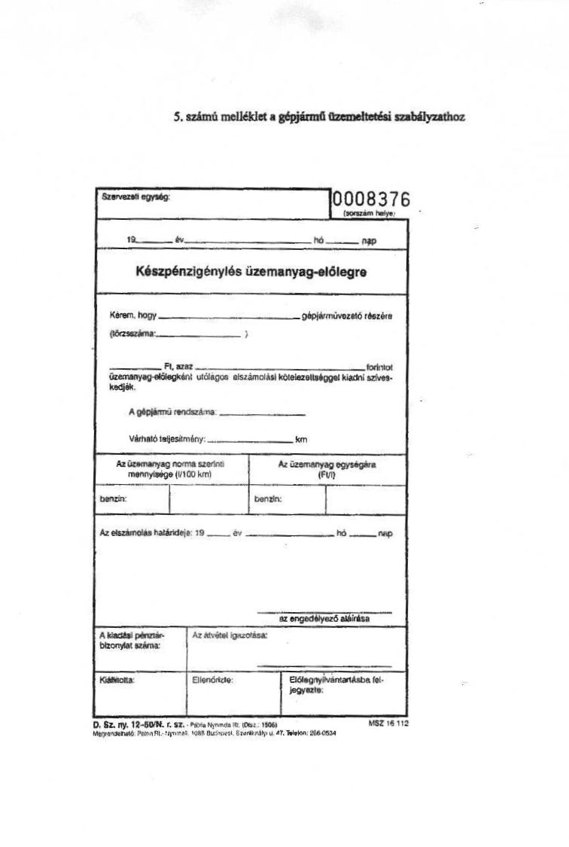
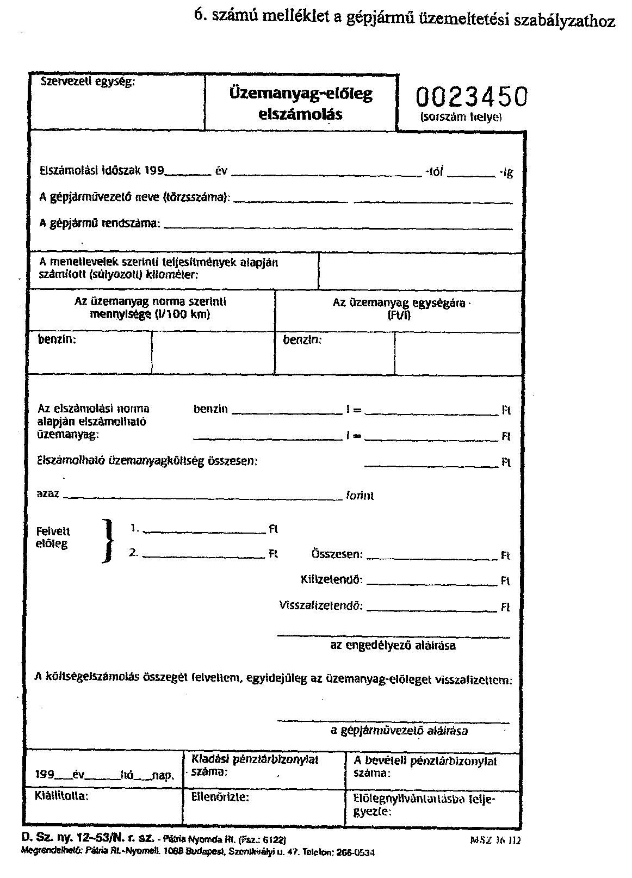
.....................……………….. |  |  |  |  |  |  |  |  |  |  | 7/a. számú melléklet a gépjármű üzemeltetési szabályzathoz
Költségvetési szerv
 |  |  |  |  |  |  |  |  |  |  | KIMUTATÁS
 |  |  |  |  |  |  | 201... év ..............havi üzemanyag megtakarításról
 |  |  |  |  |  |  | (SZJA. törvény 27.§ (2) bek. alapján)
Gépkocsi vezető neve: .............................................
Gépkocsi típusa: .......................................................
Gépkocsi forgalmi rendszáma: ................................
Tárgyidőszakban  megtett km. |  | Üzemanyag fogyasztási norma (liter/100 km) |  |  |  | Elszámolható üzemanyag mennyiség (liter) |  |  | NAV. által közzétett üzemanyag ár  (Ft/liter) |  |  | Norma szerinti mennyiség és a NAV által közzétett üzemanyag árral kiszámított összeg (Ft) |  |  |  |  |  | Számla szerinti mennyiség  (liter) |  |  |  | Számla szerinti mennyiség és a NAV által közzétett üzemanyag árral kiszámított összeg  (Ft) |  |  |  |  | Megtakarítás összege  (Ft)
1 |  | 2 |  |  |  | 3=(1x2/100) |  |  | 4 |  |  | 5=(3x4) |  |  |  |  |  | 6 |  |  |  | 7=(6x4) |  |  |  |  | 8=(5-7)
ÖSSZESEN
............................., 201.... .............. hó ......... nap
...................................... …………………………………..
számfejtő gépkocsivezető
Megtakarítás kifizetésének pénztárbizonylat száma:
 | ................................................... |  |  |  |  |  |  |  |  | 7/b. számú melléklet a gépjármű üzemeltetési szabályzathoz
 | Költségvetési szerv
 |  |  |  |  |  |  |  |  |  | KIMUTATÁS
 |  |  |  |  |  |  |  | 201.... év ................................ havi üzemanyag túlfogyasztásról
 | Gépkocsi vezető neve: .................................................
 | Gépkocsi típusa: ...........................................................
 | Gépkocsi forgalmi rendszáma: .....................................
 | Tárgyidőszakban megtett km. |  |  |  | Üzemanyag fogyasztási norma  (liter/100 km) |  |  | Elszámolható üzemanyag mennyiség  (liter) |  | Számla szerinti |  |  |  |  |  |  |  |  |  |  | Túlfogyasztás
 |  |  |  |  |  |  |  |  |  | mennyiség (liter) |  |  | érték (Ft) |  |  | egységár (Ft/liter) |  |  |  |  | mennyisége (liter) |  |  |  | összege (Ft)
 | 1 |  |  |  | 2 |  |  | 3=(1x2/100) |  | 4 |  |  | 5 |  |  | 6=(5:4) |  |  |  |  | 7=(4-3) |  |  |  | 8=(7x6)
 | ÖSSZESEN:
 | ............................., 201... ......................... hó ......... nap
 |  |  |  |  |  |  |  |  |  | ...................................... |  |  |  |  |  |  |  |  |  |  | ...........................................
 |  |  |  |  |  |  |  |  |  | számfejtő |  |  |  |  |  |  |  |  |  |  | gépkocsivezető
 | Túlfogyasztás befizetésének pénztárbizonylat száma:

8. számú melléklet a gépjármű üzemeltetési szabályzathoz

Nyilatkozat
a saját tulajdonú személygépkocsi
hivatalos célú igénybevételéhez

Alulírott ...................................................................................................... (név) ........................................... (lakcím), a ................................................................... dolgozója kijelentem, hogy az alábbi, saját tulajdonomban (házastársam tulajdonában) (*) lévő személygépkocsit hivatalos célra igénybe kívánom venni.

A személygépkocsi
- típusa: .........................................................................
- forgalmi rendszáma: ..................................................
- forgalmi engedélyének száma: ..................................
- műszaki érvényessége: ..............................................
- hengerűrtartalom: ......................... köbcentiméter
- üzemanyag oktánszáma: .......................
- tulajdonosának neve: .................................................

Az üzemanyag költségtérítés összegének megállapításánál tudomásul veszem a módosított 60/1992. (IV.1.) Korm. rendelet 4. §-a szerinti alapnorma átalánnyal történő elszámolást.

Tudomásul veszem, hogy a fenntartási költségtérítés – a szervezetünk gépjármű üzemeltetési szabályzatában foglaltaknak megfelelően – : (∗)

- a mindenkor hatályos személyi jövedelemadóról szóló törvényben meghatározott normaköltség figyelembevételével történik.

b.) ....... Ft/km mérték figyelembevételével kerül számfejtésre, aminek következtében a mindenkor hatályos személyi jövedelemadóról szóló törvényben foglalt előírások alapján személyi jövedelemadó fizetési kötelezettségem keletkezik.
(Erre a pontra csak abban az esetben van szükség, ha a szabályzat választási lehetőséget biztosít)

Kijelentem, hogy a saját tulajdonomban (házastársam tulajdonában) (∗) lévő személygépkocsi hivatalos célú használatával kapcsolatban semmiféle kártérítési igénnyel - kivéve a munkáltató jogszabályon alapuló kártérítési felelőssége körébe tartozó eseteket - nem lépek fel a ..................................................................... (munkáltató megnevezése) szemben.

......................................., 201.........................
..................................................
nyilatkozattevő aláírása

(∗) a nem kívánt részt törölni kell
9. számú melléklet a gépjármű üzemeltetési szabályzathoz

HIVATALI GÉPJÁRMŰ MAGÁNCÉLÚ HASZNÁLATÁNAK
IGÉNYLÉSE

Igénybe vevő neve: ……………………………………………………………………….
Igénybe vevő lakcíme: …………………………………………………………….
Az igényelt gépjármű
- forgalmi rendszáma: …………………….,
- típusa: ……………………………………
Igénybevétel időpontja: ………………………-tól ………………………… -ig
A gépjárművet
- gépkocsivezetővel
- gépkocsivezető nélkül igénylem
(a megfelelő szöveg aláhúzandó!)

Dátum: ……………………………

…………………………….
Igénylő aláírása

A fenti gépjármű magáncélú igénybevételét engedélyezem/nem engedélyezem.

Dátum, ……………………..

……………………………….
engedélyezésre jogosult aláírása

10. számú melléklet a gépjármű üzemeltetési szabályzathoz

HIVATALI GÉPJÁRMŰ MAGÁNCÉLÚ HASZNÁLATRA TÖRTÉNŐ
ÁTVÉTELE

A …..................................... forgalmi rendszámú gépjárművet a mai napon sérülésmentesen,
az alábbi sérülésekkel átvettem: ………………………………………………………….
…………………………………………………………………………………………….
…………………………………………………………………………………………….
A km. óra állása a gépjármű átvételekor: ……………………………………..
Tudomásul veszem, hogy az átvételtől kezdődően a gépjármű üzemeltetésével kapcsolatos minden felelősség a gépjárművet magáncélra igénybe vevőt terheli.

Dátum: ……………………………

…………………………………. …………………………………….
Igénybe vevő Hivatal (intézmény) munkatársa
átvevő átadó

HIVATALI GÉPJÁRMŰ MAGÁNCÉLÚ HASZNÁLATBÓL TÖRTÉNŐ VISSZAVÉTELE

A …..................................... forgalmi rendszámú gépjárművet a mai napon sérülésmentesen,
az alábbi sérülésekkel visszavettem, illetve visszaadtam: ……………………………….
…………………………………………………………………………………………….
…………………………………………………………………………………………….
A km. óra állása a gépjármű visszaadásakor: ……………………………………..
Kilométer-futásteljesítmény: …………………………..

Dátum, ……………………………

…………………………………. …………………………………….
Igénybe vevő Hivatal (intézmény) munkatársa
átadó átvevő

A gépjármű igénybevétel költségtérítése kiszámlázva a …………...……számú számlán.

…………………………
Számlázó

11. számú melléklet a gépjármű üzemeltetési szabályzathoz

……………………………
költségvetési szerv

ELSZÁMOLÓ LAP
saját gépjárművel történő munkábajárás költségtérítéséről

201.. ………………. hónap

- Közalkalmazott/köztisztviselő neve: …………………………………………………
- Közalkalmazott/köztisztviselő lakóhelye/tartózkodási helye: ………………………..
- Lakóhely/tartózkodási hely és a munkahely közötti, közforgalmi úton mért oda-vissza távolság (napi): ……….… km.
- Tárgyhónapban ledolgozott munkanapok száma: ………
- Tárgyhavi költségtérítés összege: ………….. km x 9 forint = ……….…… Ft, azaz …………………………………. Forint.

………………., 201….. ……………………

…………………………………..
Közalkalmazott/köztisztviselő

A munkába járás tényét és a tárgyhónapban ledolgozott munkanapok számát igazolom.

………………., 201….. ……………………

…………………………………..
munkahelyi vezető

Módosította: Engi Krisztián ügyvezető az 1/2020ÜV (2020.02.01.) ügyvezetői határozatával
Módosította: Engi Krisztián ügyvezető az 2 /2020ÜV (2020.04.01.) ügyvezetői határozatával

